UNIVERSIDAD SANTA MARÍA

FACULTAD DE INGENIERÍA Y ARQUITECTURA

COORDINACIÓN DE SERVICIO COMUNITARIO

**INFORME DE AVANCE N° 2 (23/12/2019 al 31/1/2020)**

**PROPUESTA PARA DISEÑAR UN BLOG INFORMATIVO PARA UN CONDOMINIO DEL EDIFICIO SANTA RITA UBICADO EN LA PARROQUIA SANTA TERESA, CARACAS-DIST. CAPITAL**

En el transcurso de los días dados por el servicio comunitario, siendo (60) días para el desarrollo del **INFORME DE AVANCE Nº 2**, se pudo lograr las siguientes actividades:

* Se creó y se inició el servidor local para empezar el desarrollo de la aplicación.
* Se agregaron secciones de Cuenta, Grupos y Post al backend del blog
* Se agregaron funcionalidad de autorizaciones por cuenta de usuario al backend.
* Se agregaron entradas y etiquetas a la página desde el backend.
* Se desarrollo la interfaz de usuario empleando todas las funcionalidades desarrolladas en el backend.
* Luego de haber desarrollado la interfaz de usuario, ya se procederá a presentar en la siguiente entrega del **PROYECTO FINAL**.

Los objetivos ya logrados cubren con un 60% del proyecto del servicio comunitario, siendo utilizado 60 horas del total de 120 horas exigido por la ley del servicio comunitario.

_________________ __________________ _________________

**Estudiante Representante comunitario Asesor**

**CRONOGRAMA DE ACTIVIDADES**

|  |  |  |  |  |  |  |  |  |  |  |  |  |  |  |  |  |  |  |  |  |  |  |  |  |  |  |  |  |  |  |
| --- | --- | --- | --- | --- | --- | --- | --- | --- | --- | --- | --- | --- | --- | --- | --- | --- | --- | --- | --- | --- | --- | --- | --- | --- | --- | --- | --- | --- | --- | --- |
| SEMANAS | 1 | | | | | 2 | | | | | 3 | | | | | 4 | | | | | 5 | | | | | 6 | | | | |
| HORAS/SEMANAS | 10 | | | | | 10 | | | | | 10 | | | | | 10 | | | | | 10 | | | | | 10 | | | | |
| FECHAS(INICIO Y FIN) | DEL 23/12/2019 AL 10/01/2020 | | | | | | | | | | | | | | | DEL 13/01/2020 AL 31/01/2020 | | | | | | | | | | | | | | |
| HORAS DIARIAS | 2 | 2 | 2 | 2 | 2 | - | - | - | 3 | 4 | 2 | 2 | 4 | 2 | 3 | 2 | 2 | 2 | 2 | 2 | - | 3 | 3 | 2 | 2 | 2 | 2 | 2 | 2 | 2 |
| DÍAS | L | M | M | J | V | L | M | M | J | V | L | M | M | J | V | L | M | M | J | V | L | M | M | J | V | L | M | M | J | V |
| EDITAR APARIENCIA DEL BLOG(Color y Tema ) |  |  |  |  |  |  |  |  |  |  |  |  |  |  |  |  |  |  |  |  |  |  |  |  |  |  |  |  |  |  |
| AGREGAR SECCIONES Y CATEGORIAS AL BLOG |  |  |  |  |  |  |  |  |  |  |  |  |  |  |  |  |  |  |  |  |  |  |  |  |  |  |  |  |  |  |
| AGREGAR ENTRADAS DE DATOS AL BLOG |  |  |  |  |  |  |  |  |  |  |  |  |  |  |  |  |  |  |  |  |  |  |  |  |  |  |  |  |  |  |
| PRESENTAR EL DISEÑO AL CONDOMINIO |  |  |  |  |  |  |  |  |  |  |  |  |  |  |  |  |  |  |  |  |  |  |  |  |  |  |  |  |  |  |

# INFORME FOTOGRÁFICO Nº4

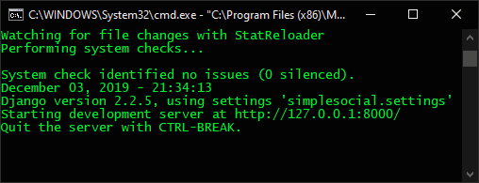

Figura 1. Captura de pantalla de la consola de comandos al iniciar el servidor local en <http://127.0.0.1:8000/>

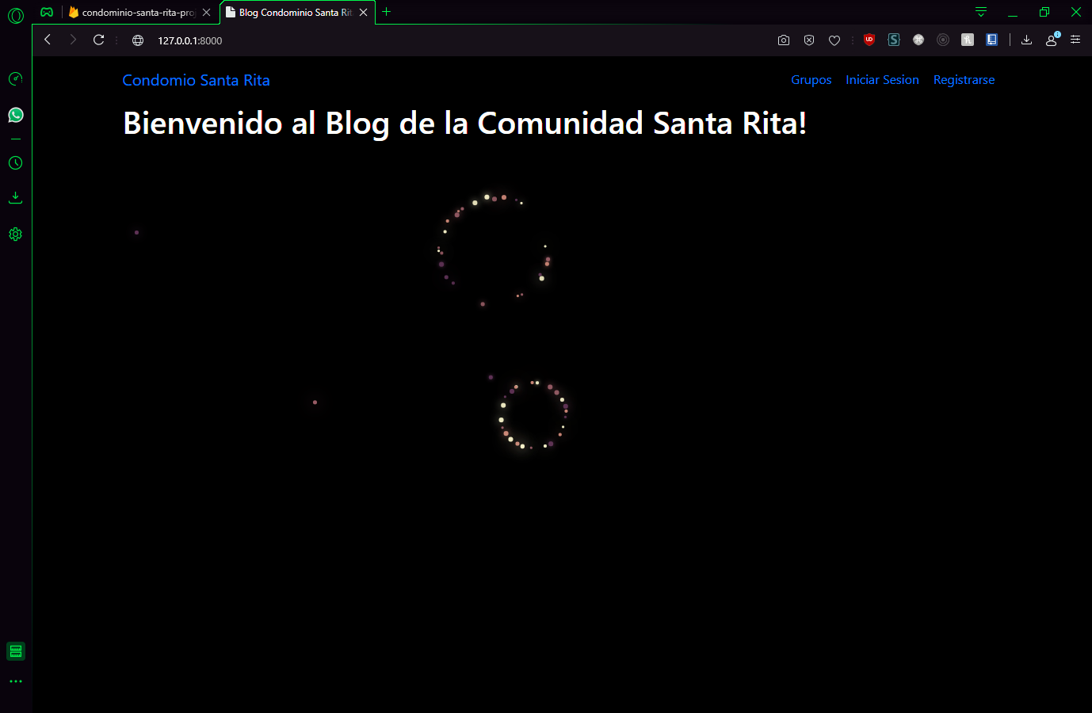

Figura 2. Captura de pantalla de la página de inicio del blog.

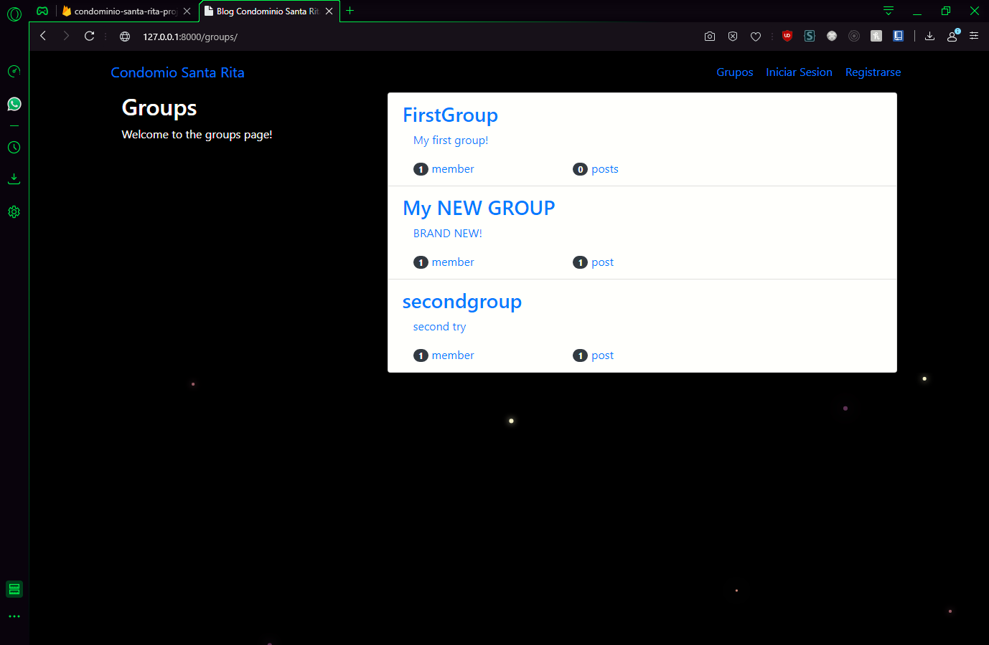

Figura 3. Sección de grupos del condominio.

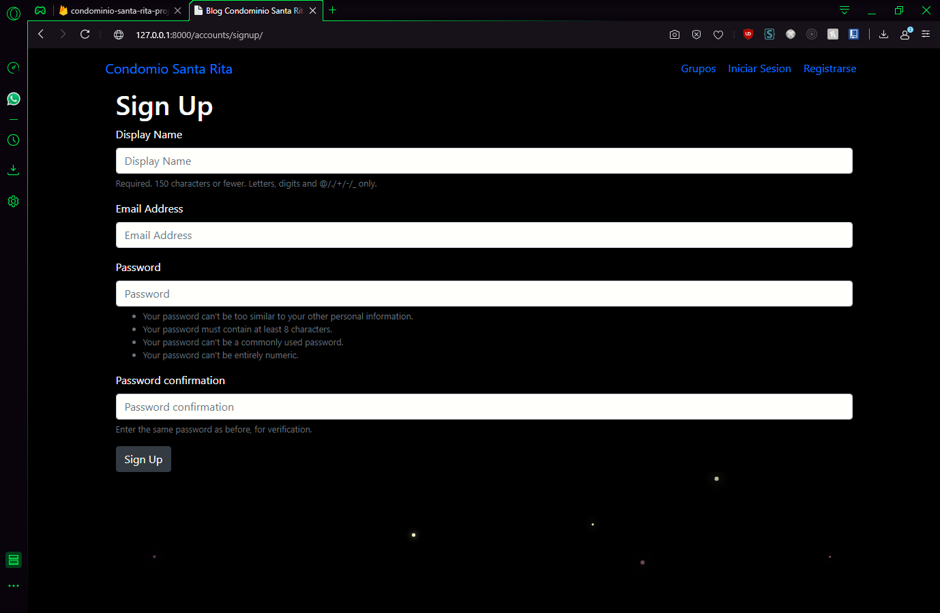

Figura 4. Captura de pantalla de la pantalla de registro de usuario.

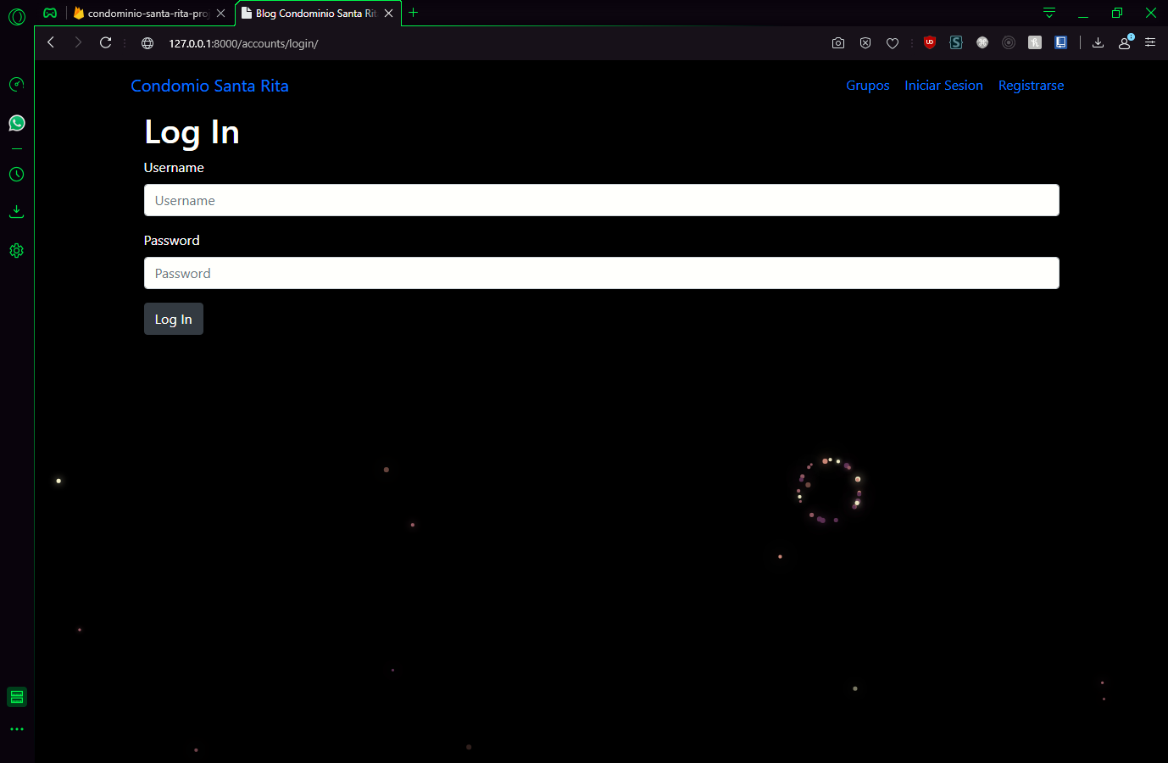

Etiquetas

Figura 5. Captura de la pantalla de Log In (Inicio de Sesión).

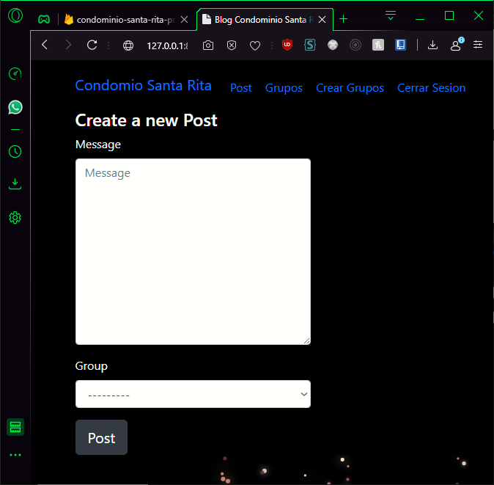

Figura 6. Captura de la pantalla de la Creación de Posts.

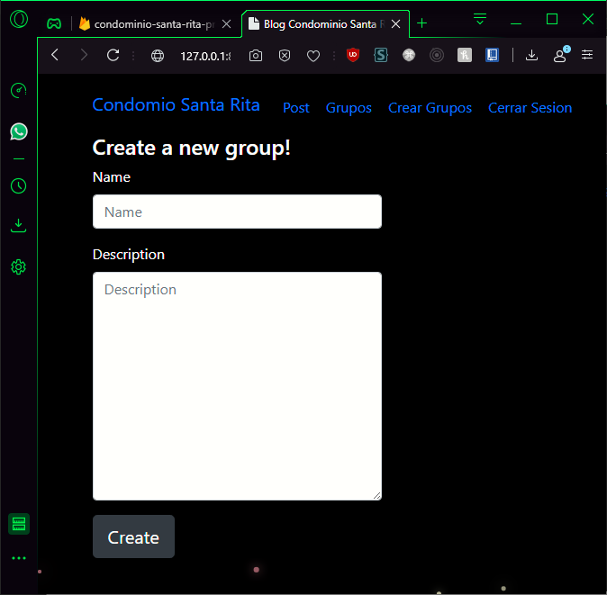

Figura 7. Captura de la pantalla de la Creación de Grupos.